TOÁN – BỘ KẾT NỐI TRI THỨC

PHIẾU BÀI TẬP TUẦN 1
Câu 1: Em hãy cho biết bài đầu tiên của sách toán Kết nối là bài gì?
…………………………………………………………………………….
Câu 2: Em hãy viết các số từ 0 đến 5?
…………………………………………………………………………..
Câu 3: Từ 0 đến 5 có bao nhiêu số ?
A. 4 số B. 5 số C.6 số
Câu 4: Em hãy viết các số 0, 1, 2, 3,4,5
+ Theo thứ tự từ bé đến lớn:…………………………………………..
+ Theo thứ tự từ lớn đến bé:…………………………………………..
Câu 5: Số?

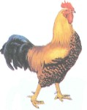
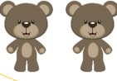
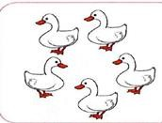


Câu 6: Viết tiếp
0, 1,……., 2…….., ………5
…….,4,…….., ………, 1
Câu 7: Vẽ tiếp để mỗi ô trống có kết quả bằng 5

Câu 8: Quan sát hình và cho biết

Có………con bướm Có………cái cây
Có …….con sư tử Có con khỉ
Bức tranh có tất cả con vật
Câu 9: Trên Ô tô có 1 bao lúa. Bé muốn có 4 bao lúa thì ô tô phải chở thêm mấy bao nữa?
Trả lời: Thêm bao lúa





Câu 11: Đếm và viết số thích hợp

Câu 12: Trong các số 0, 1, 2 ,3 ,4, 5 Số bé nhất là: …………….
Số lớn nhất là: …………..
Số …….đứng giữa số 3 và số 5 là:…………….
PHIẾU BÀI TẬP TUẦN 2
Câu 1: Em hãy viết các số từ số 6 đến số 10
…………………………………………………………………………………..
Câu 2: Em hãy viết các số từ số 0 đến số 10:
……………………………………………………………………………….
Câu 3: Từ số 6 đến số 10 có tất cả mấy số ?
A. 6 số B.7 số C. 5 số
Câu 4: Viết các số 0, 1, 2, 3, 4, 5, 6, 7, 8, 9,10
+ Theo thứ tự từ bé đến lớn :
……………………………………………………………………..
+ Theo thứ tự từ lớn đến bé :
……………………………………………………………………..
Câu 5: Số?


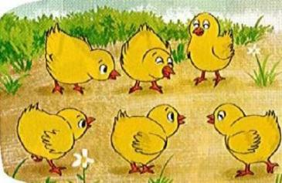




Câu 6: Với các số 0, 1, 2, 3, 4, 5, 6, 7, 8, 9,10
+ Số lớn nhất trong dãy số trên là:………
+ Số lớn nhất có 1 chữ số là: ……………
+ Số bé nhất là: …………
+ Từ số 0 đến số 10 có tất cả bao nhiêu số: ……….
+ Em hãy viết các số lẻ: ………………………………………….
+ Em hãy viết các số chẵn: ……………………………………….
+ Số đứng sau số 7 là số: …………..
+ Số đứng trước số 4 là số: …………..
+ Số đứng giữa số 5 và số 7 là số: ……………
+ Có bao nhiêu số đứng trước số 5: ….....số. Đólà số: ……………..………….
+ Có bao nhiêu số đứng sau số 7:……số. Đó là số:… ……………..……………..
Câu 7: Vẽ thêm các ngôi sao để mỗi ô vuông có kết quả bằng 9.







Câu 8: Vẽ thêm các hình tròn để mỗi ô vuông có kết quả bằng 10








.

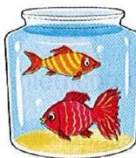
Câu 9: Cho thêm cá vào bình để trong bình có 7 con cá.
  - con cá B.5con cá C.6 con cá

PHIẾU BÀI TẬP TUẦN 3 NHIỀU HƠN – ÍT HƠN
Câu 1: Quan sát,và khoanh tròn vào ý đúng
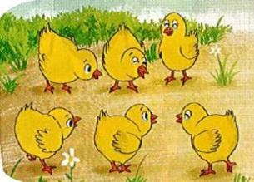

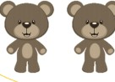
    - Số gà nhiều hơn số ong.
    - Số ong nhiều hơn số gấu.
    - Số gấu nhiều hơn số gà
    - Số gấu ít hơn số gà.
    - Số ong nhiều hơn số gà
    - Số gấu nhiều nhất trong ba con.
    - Số ong nhiều nhất trong ba con.
Câu 2: Quan sát tranh và làm theo yêu cầu
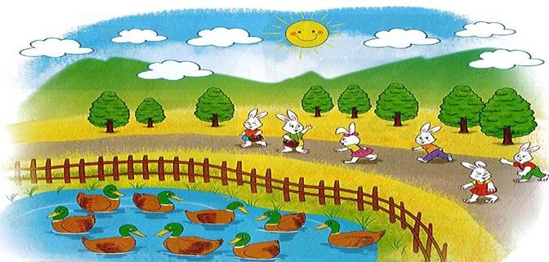

Đúng ghi Đ,sai ghi S
A.Số con vịt nhiều hơn số con thỏ ……
B.Số con vịt ít hơn số con thỏ ……..
C.Số cái cây nhiều hơn số đám mây ……
D. Số đám mây ít hơn số cái cây …….
E.Số con vịt nhiều hơn số cái cây ……..
F.Số con thỏ ít hơn số đám mây …….
Câu 3: Quan sát tranh và cho biết:



Số quả ổi nhiều hơn hay số xoài nhiều hơn?..................................................
Câu 4: Khoanh tròn câu trả lời đúng?

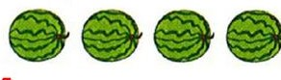

Số quả cam………………..số quả dưa hấu ? A.Nhiều hơn B.Ít hơn C. Bằng Số quả dưa hấu……….số quả cam? A.Nhiều hơn B.Ít hơn C. Bằng

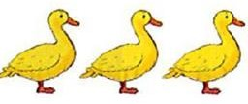
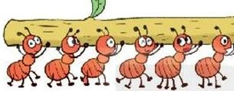

Số con vịt số con kiến ? | A.Nhiều hơn | B.Ít hơn | C. Bằng
Số con kiến số con vịt ? | A.Nhiều hơn | B.Ít hơn | C. Bằng

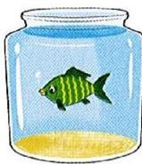
PHIẾU BÀI TẬP TUẦN 4: SO SÁNH SỐ
Câu 1: So sánh

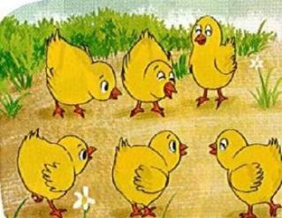


Câu 2: Nối số?
< 3 > 8 = 4 < 10

3 6 9 7 3 4 9 7
Câu 3: Nối số?
< 4 > 2 = 2 < 8

2 5 9 7 2 4 10 7

Câu 4: Nối số
= 6 < 1 > 4 < 7

7 6 1 0 6 1 4 10
Câu 5: Điền < > =

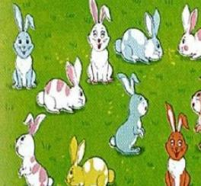


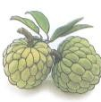

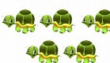
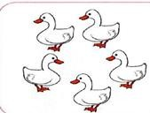


Câu 6: Điền > < =
7 | 6 | 8 |  | 4
1 | 2 | 3 | 7
8 | 4 | 10 | 10

Câu 7.Viết dấu <, >, = vào chỗ chấm.

1 …. | 2 | 3 | … | 1 | 3 | ... | 4
3 … | 3 | 5 | … | 2 | 5 | ... | 2
5 … | 4 | 2 | … | 3 | 1 | ... | 5
2 … | 5 | 4 | … | 1 | 4 | ... | 4
4 … | 3 | 5 | … | 5 | 2 | ... | 3
3 .... 5 1 .... 4 3 .... 1

Câu 8.Điền số thích hợp vào chỗ chấm.
3 < … < 5 | 6 < ...... < 8 | 6 > … > 4
10 > … > 8 | 8 > … > 6 | 5 < … < 7
4 < ..... < 6 | 1 < … < 3 | 3 > … > 1
0 < ..... < 2 | 9 > … > 7 | 8 < … < 10
6 > ..... > 4 | 2 < … < 4 | 5 > … > 3

Câu 9.Chi có số bút nhiều hơn 6 nhưng lại ít hơn 8. Vậy Chi có số bút là:
A. 10 cái B. 2 cái C . 7 cái




PHIẾU BÀI TẬP TUẦN 5 : ĐẾM ĐẾN 10
8888
Câu 1: Số

10 |  |  | 7 |  |  | 4 |  |  | 1

0 |  |  |  | 4 |  |  |  |  | 9

Câu 2: Viết các số 2, 5, 1, 8 , 3
- Theo thứ tự từ bé đến lớn…………………………………………….
- Theo thứ tự từ lớn đến bé…………………………………………
Câu 3: 7 gồm mấy và mấy ?

A. 3 và 4 B. 3 và 1 C.3 và 3

Câu 4: 6 và 2 được mấy ?
A. 9 B. 8 C.7
Câu 5: Số






Câu 6: Số ?
6
0
5
8
5
2

Câu 7: Số

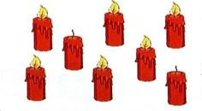

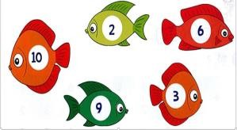

…..
….
.
…..
….

Câu 8: Số?
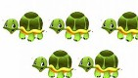
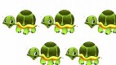



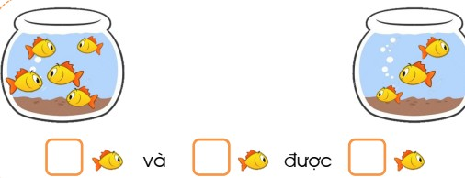
Câu 9: Số.
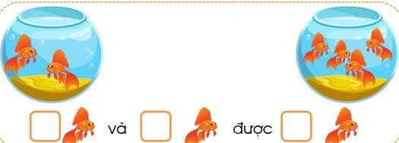

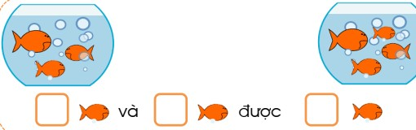

Câu 10. Số cần điền tiếp vào dãy số 4, ….., 2 ,…., 0 là: A. 3, 1 B. 1, 3 C. 5, 3

Câu 11: Từ 0 đến 10 có mấy số bé hơn 6 ? A. 5 số B. 6 số

PHIẾU BÀI TẬP TUẦN 6 : ĐẾM ĐẾN 10
8888
Câu 1: Số

10 |  |  | 7 |  |  | 4 |  |  | 1

0 |  |  |  | 4 |  |  |  |  | 9

Câu 2: Viết các số 2, 5, 1, 8 , 3
- Theo thứ tự từ bé đến lớn…………………………………………….
- Theo thứ tự từ lớn đến bé…………………………………………
Câu 3: 7 gồm mấy và mấy ?

A. 3 và 4 B. 3 và 1 C.3 và 3

Câu 4: 6 và 2 được mấy ?
A. 9 B. 8 C.7
Câu 5: Số

Câu 6: Số ?
6
0
5
8
5
2

Câu 7: Số

…..
….
.
…..
….

Câu 8: Số?

Câu 9: Số.

Câu 10. Số cần điền tiếp vào dãy số 4, ….., 2 ,…., 0 là: A. 3, 1 B. 1, 3 C. 5, 3

Câu 11: Từ 0 đến 10 có mấy số bé hơn 6 ? A. 5 số B. 6 số
PHIẾU BÀI TẬP TUẦN 7: PHÉP CỘNG TRONG PHẠM VI 10
Câu 1: Số.

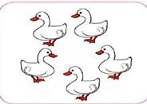
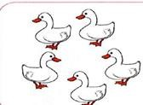

+ = + =
+=

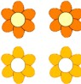


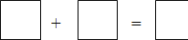


Câu 2: Điền số thích hợp và chỗ chấm

2 và 5 được ………. | 7 gồm ……..và ………. | 1 + 4 =………
8 và 1 được ………. | 9 gồm 5 và …………. | 6 + 3 =……
1 và 2 được ………. | 6 gồm à 1 | 7 + 0 = ……..
Câu 3: Nhà Na có 2 con gà, mẹ mua thêm 4 con.Hỏi nhà Na có mấy con gà?
  - con gà B.6 con gà C. 7 con gà
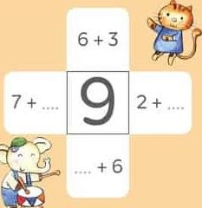
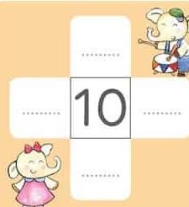
Câu 4: Số
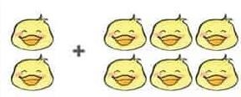
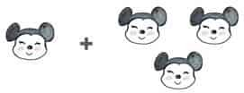
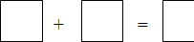
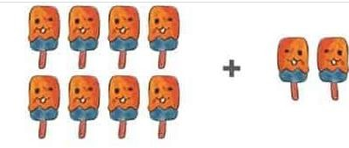
Câu 5: Số?


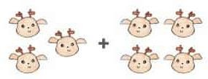
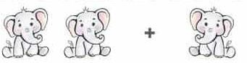

Câu 6: Tính

5 + 5 = …. | 9 + 1 = … | 1 + 2 = …
6 + 3 = …. | 1 + 9 = ... | 1 + 3 =….
4 + 5 = …. | 3 + 7 = … | 4 + 4 = ….
7 + 3 = …. | 5 + 3 = … | 5 + 5 = ….
1 + 8 = … | 2 + 8 =…. | 10 + 0 =….
0 + 10 =…. | 4 + 6 = …. | 9 + 0 =….

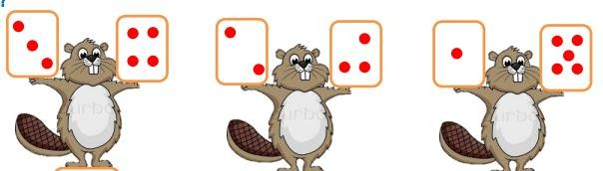
Câu 7: Số
Câu 8: Điền > < =

1 + 3 …..6 + 3 | 5 + 1 ..… 5 + 0 | 8 ….. 7 + 1
9 + 1 …..4 + 3 | 1 + 8 ….. 1 + 3 | 5 ..… 4 + 2
3 + 4 .….6 + 2 | 6 + 3 ….. 9 + 0 | 3 ....... 7 + 1
1 + 5 .….4 + 3 | 8 + 1 …. 9 + 1 | 8 ...… 9 – 6
1 + 2 .….6 + 4 | 10 + 0 ..... 10 + 0 | 10 …... 7 + 3

Câu 9: Nối các phép tính có kết quả bằng nhau?
6 + 1
3 + 3
4 + 2
6 + 3

3 + 4
5 + 1
9 + 0
5 + 1

Câu 10:Cho dãy số sau: 0; 2; 3; 4; 7; 8; 10
  - m hãy viết các phép tính cộng có kết quả bằng 10 :
……………………………………….……………………………………….………………
……………………….……………………………………….……………………………… b.Em hãy viết các cặp phép tính có kết quả bằng nhau
………………………………………………………………………………………………
………………………………………………………………………………………………
…………………………………………………………………………………….………..

Câu 1: Số?

PHIẾU BÀI TẬP TUẦN 8: PHÉP TRỪ TRONG PHẠM VI 10







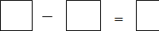
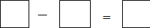
Câu 2: Với các số 1 , 4 , 5 em hãy lập các phép tính trừ,cộng phù hợp



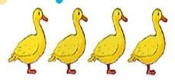
Câu 3: Nối đúng

9 - 3
6 - 4
10 - 6
7 - 4

Câu 4: Tính

10 - 5 = …. | 9 - 1 = … | 5 - 2 = …
6 - 3 = …. | 10 - 9 = ... | 3 - 3 =….
5 - 5 = …. | 7 - 3 = … | 4 - 1 = ….
7 - 3 = …. | 5 - 3 = … | 5 - 3 = ….
9 - 8 = … | 8 - 2 =…. | 10 - 0 =….
10 - 10 =…. | 6 - 4 = …. | 9 - 6 =….

Câu 5:Đánh dấu nhân vào ô trống ghi phép tính có kết quả lớn hơn 4
6 – 0 8 – 2 4 - 3 10 - 7 10 – 6 9 – 1

Câu 6: Tính .

9 + 1 – 3 = …….. 4 – 1 – 1 = ……… 4 + 2 + 2 = …….. 8 – 0 - 6= ........
Câu 7: Quan sát tranh –lập phép tính thích hợp
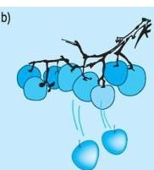

Câu 1: Tính

PHIẾU BÀI TẬP TUẦN 9:
BẢNG CỘNG BẢNG TRỪ TRONG PHẠM VI 10

7 + 3 = ....... 1 + 6 = ....... 3 + 3 = .......

8 – 5 = ....... 7 – 2 = ....... 10 - 6 = .......

9 + 1 = ....... 3 + 4 = ....... 9 - 7 = .......

8 – 4 = ....... 7 – 3 = ....... 4 + 6 = .......

Câu 2: Viết phép tính thích hợp
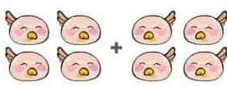
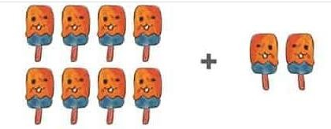


Câu 3: Điền > < =  10.... 3 + 4 | 8.... 2 + 7 | 7..... 7 - 1
9..... 7 + 2 | 10....1 + 9 | 2 + 2 .... 4 - 2
6 - 4.... 6 + 3 | 5 + 2 .... 2 + 4 | 4 + 5 .... 5 + 4


Câu 4: Viết phép tính cộng có kết quả bằng 10

Câu 5: Tính  1 + 9 =….. 2 + 8 = …. 3 + 7 = …. | 4 + 6 = …. | 5 + 5 =…...
10 - 1 =…. 10 - 2 = …. 10 - 3 = …. | 10 - 4 = …. | 10 - 5 =….
6 + 4 = …. 7 + 3 = …. 8 + 2 = …. | 9 + 1 = …. | 10 + 0 =….
10 - 6 = …. 10 - 7 = …. 10 - 8 = …. | 10 - 9 = …. | 10 - 0 = ….
Câu 6: Quan sát tranh và viết phép tính thích hợp
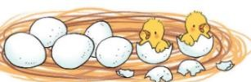
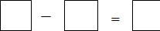



Câu 7: Số
7 – ……+ 4= 4 2 + …… +……= 4
…...+ 5 – 6 = 4 4 – ……+ ……= 4
Câu 8: Cho các số 0; 1; 2; 3; 4; 5; 6; 7; 8. Em hãy viết các phép tính cộng có kết quả
bằng 8.
…………………………………………………………………………………….
…………………………………………………………………………………….
…………………………………………………………………………………….

PHIẾU BÀI TẬP TUẦN 10: LUYỆN TẬP CHUNG PHÉP TRỪ - PHÉP CỘNG TRONG PHẠM VI 10
Câu 1: Tính

0 + 4 =
6 + 3 = | 4 + 6 = | 0 + 8 =
3 + 6 = | 3 + 7 = | 3 + 6 =
7 +1 = | 4 + 1 = | 0 + 1 =
5 + 1 = | 6 + 2 = | 5 + 1 =
6 + 2 = | 6 + 0 = | 4 + 4 =
7 + 1 = | 4 + 3 = | 7 + 2 =
7 + 1 = | 8 + 1 = | 8 + 2 =
9 + 0 = | 9 + 1 = | 9 + 2 =
1 + 2= | 10 + 0 = | 1 + 6 =
1 + 9 = | 5 + 3 = | 5 + 5 =
Câu 2. Tính
6 - 0 = | 4 - 4 = | 5 - 1 =
3 - 3 = | 2 - 1 = | 5 - 3=
4 - 1 = | 4 - 3 = | 6 - 3 =
5 - 4 = | 5 - 5 = | 7 - 3 =
8 - 8 = | 9 - 4 = | 7 - 6 =
10 - 3 = | 8 - 6 = | 6 - 0 =
4 - 4 = | 7 - 0 = | 9 - 7 =
3 - 0 = | 8 - 4 = | 9 - 2 =
5 - 3 = | 7 - 7 = | 8 - 8 =
2 - 2 = | 9 - 5 = | 8 - 1 =
3 - 0 = | 7 - 6= | 8 - 3 =
Câu 3. Tính
6 - 3= | 1 + 5 = | 7 - 1=
5 + 5 = | 7 - 6 = | 4 + 3 =

8 - 5 = | 9 + 1 = | 7 + 3 =
2 + 0 = | 3 + 5 = | 7 - 2 =
8 + 1 = | 2 - 1 = | 9 - 5 =
9 - 4 = | 7 + 3 = | 8 - 6 =
7 - 7 = | 5 + 2 = | 6 - 4 =
3 + 6 = | 9 - 4 = | 10 - 3 =
7 + 2 = | 5 + 4 = | 10 + 0 =
9 - 5 = | 4 + 2 = | 5 +4 =
3 + 6 = | 6 + 1= | 8 - 2 =
Câu 4. Khoanh vào số nhỏ nhất trong các câu sau:
A. 8, 4, 7, 1 , 9 | B. 8, 1, 9, 4,7 | C . 6, 3, 4, 2,5
Câu 5. Khoanh vào số lớn nhất trong các câu sau:
A. 2, 1, 10, 5 | B. 8, 4, 9, 2, 3 | C. 3, 6, 9, 8,5
Câu 6.Tính  8 +……= 10 | 3 +……= 8 | 4 +….= 4
…..+ 2 = 5 | ….+ 1 = 1 | …..+ 3 = 9
1 +….= 9 | 6 +……= 10 | 3 +….= 10
….+ 1 = 7 | ….+ 8 = 8 | …..+ 2 = 7



Câu 7: Đánh số thứ tự từ bé đến lớn

Câu8: Từ 3 số: 2; 7; 9, hãy lập các phép tính đúng trong phạm vi 10
…………………………………………………………………………………….
…………………………………………………………………………………….
…………………………………………………………………………………….
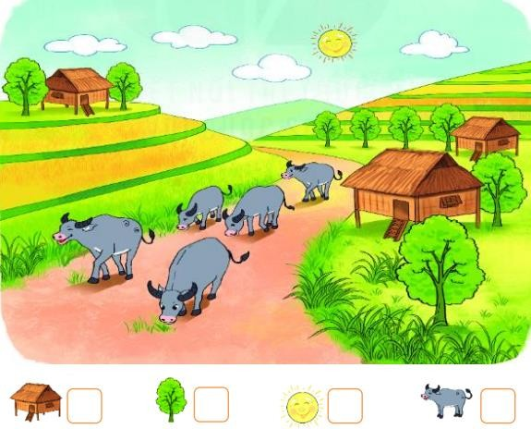
Câu 9: Quan sát và viết số thích hợp vào ô trống.

Câu 1: Điền > < =

PHIẾU BÀI TẬP TUẦN 11 PHÉP TRỪ TRONG PHẠM VI 10

8 - 2 ……. 6

6 - 1 …… 7 + 2

10 - 2 ….… 9

5 - 0 …… 8 - 1
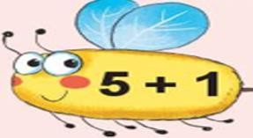
Câu 2: Nối kết quả với phép tính đúng để tìm cánh hoa cho mỗi chú ong.


5 - 3
9
4
6
7
2
8 - 1
4 - 2
7 - 0

8 - 4

7 - 1

Câu 3:
6 - 6 =
7 - 5 =
10 - 2 =
5 - 0 =
9 - 1 =
10 - 3 =

Câu 4:
+3
+5

Câu 5:

-2 2

Câu 1: Số.
PHIẾU BÀI TẬP TUẦN 12 LUYỆN TẬP CHUNG

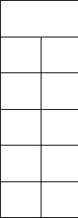
10
9
8
7

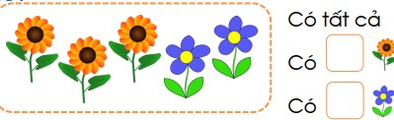
Câu 2: Quan sát và viết phép tính tích hợp

Có tất cả bao nhiêu bông hoa?
Câu 3: Phép tính đúng
A. 10 – 5 = 6 B. 4 + 5 = 9 C . 9 – 6 = 2
Câu 4: Tính .

3 + 5 = ...... 7 – 1 =……. 8 – 3 – 2 = …….

2 + 6 = ...... 4 + 4 = ……. 7 + 1 – 3 = ……

7 + 1 = ....... 10 – 9 = …… 0 + 2 + 8 =……

Câu 5: Đúng ghi Đ, sai ghi S

+ Số cái ô là 7 chiếc
+ Số Rô – bốt là 5 bạn
+ Số cái ô nhiều hơn số bạn Rô –bốt
+ Số bạn Rô – bốt ít hơn cái ô là 3
+ Số bạn Rô – bốt ít hơn số cái ô
+ Số cái ô nhiều hơn bạn Rô – bốt là 2
Câu 6: Sắp xếp các số theo vị trí tăng dần
8 - 4 | 8 - 8 | 7 + 3 | 6 – 3 - 2 | 1 + 2 + 5
7 - 5 | 1 + 2 + 3 | 3 + 4 | 2 + 3 + 4 | 9 - 6
Câu 7: Có tất cả bao nhiêu số lớn hơn 2 vừa lớn hơn 6?.......................................
Câu 8: Quan sát và cho biết

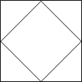
Có …….hình vuông Có ….. hình tam giác Có …… hình chữ nhật

PHIẾU BÀI TẬP TUẦN 13 LUYỆN TẬP TỔNG HỢP
Câu 1.Điền dấu vào phép tính sau 6 + 2 ….. 10 A. > B. < C. =
Câu 2: Số.
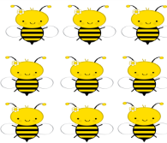

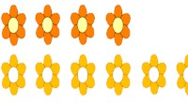


Câu 3. 8 gồm mấy và mấy ?
A. 3 và 4 B. 3 và 5 C. 3 và 3


Câu 4: Quan sát hình và viết phép tính thích hợp

Câu 5: Số ?
7
+ 3
- 5
4
- 1
+3

Câu 6: Đánh số thứ tự từ lớn đến bé
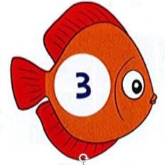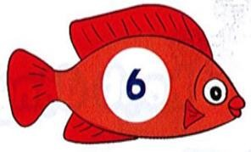

5
Câu 7. Kết quả của phép tính : 10 – 5 – 4 = ….. A. 4 B. 1 C.3

Câu 8. Nối ?
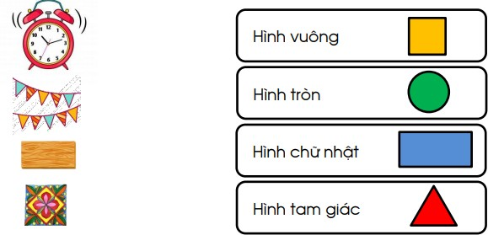
Câu 9. Số?
2 + 1 = …… | 7 + 2 = ….. | 9 - …….= 0
8 – 4 = ……. | ……+ 4 = 6 | 10 + ……= 10
7 - ……= 2 | …… - 1 = 7 | ……- 9 = 1
Câu 10: Từ ba số 2 , | 6 , 8 em hãy lập các phép tính thích hợp.

Câu 11: Lấy số lớn nhất có 1 chữ số trừ đi 2 thì được bao nhiêu?
A. 6 B. 8 C.7 D.9

PHIẾU BÀI TẬP TUẦN 14
BẢNG CỘNG, BẢNG TRỪ TRONG PHẠM VI 10 ( TIẾP)
Câu 1: Tính

4 + 4 =…… | 4 – 4 = ……. | 4 + 4 – 4 =…….
5 + 5 =…… | 5 – 5 = …… | 5 + 5 – 5 = ……..
3 + 3 = …… | 3 – 3 = …… | 3 + 3 – 3 = ……
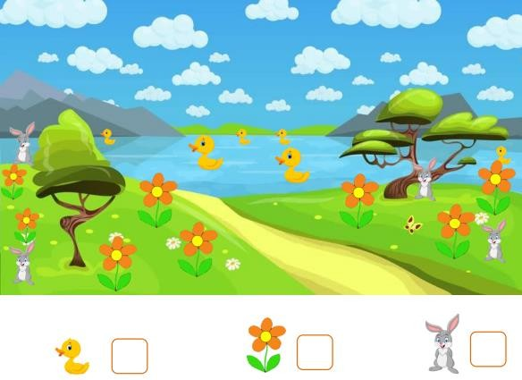
Câu 2: Quan sát tranh và điền số

Câu 3: Số.
6 + …… = 10 7 – 2 – 5 =……
….. – 9 = 1 …... – 6 – 1 = 2
7 – 3 = …… 8 – ……+ ……= 10

Câu 4:


+ =



+ =



+ =

Câu 5: Số ?
5
+ 2
- 5
8
- 2
+4
Câu 6: Viết phép tính thích hợp
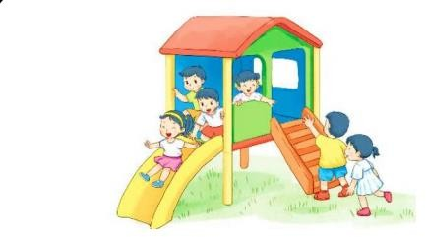

PHIẾU BÀI TẬP TUẦN 15: LUYỆN TẬP CHUNG
Câu 1: Nối đúng


4
8
mười
bốn


10
tám


3
sáu

6
hai


2
ba
Câu 2: Em hãy viết các số chẵn :…………………………..………......
Câu 3: Điền dấu ( > , < , = ) thích hợp vào chỗ chấm:

2 + 6…… 3 + 7 8 – 3 …….4 7 + 1 …….. 5 + 2

7 – 7 ….. 0 10 …… 9 + 0 9 – 8 ……. 3 – 2

Câu 4: Điền số thích hợp vào chỗ chấm :

5 +…….= 7 – 6 + 3 8 – 7 +…….= 0

9 - 6 +........= 7 9 + …..+ 1 = 10

2 + 4 +……= 7 + 2 + 1 7 – 1 + 2 = 10 – …….

Câu 5:Tìm cặp bằng nhau

5 + 4 - 3 | 6 + 3 - 1 | 6 - 2 | 9 + 1
3 + 2 | 6 + 1 | 4 – 3 - 1 | 9 - 4
2 + 7 - 7 | 5 – 5 + 1 | 5 + 4 - 1 | 5 + 5


Câu 6:
+ Có ……. hình vuông
+ Có……. hình tam giác
+ Có ……. hình chữ nhật

PHIẾU BÀI TẬP TUẦN 16:
KHỐI LẬP PHƯƠNG, KHỐI HỘP CHỮ NHẬT
Câu 1: Nối đúng.

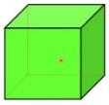
Khối hộp chữ nhật

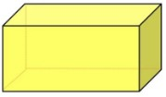
Khối lập phương

Câu 2: Em hãy tô màu xanh vào khối hộp chữ nhật. màu vàng vào khối lập phương.

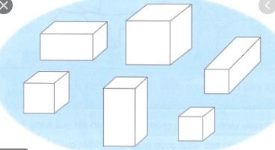

Câu 3: Quan sát và cho biết có bao nhiêu khối lập phương

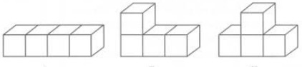
Câu 4.
Có mấy khối lập phương ?
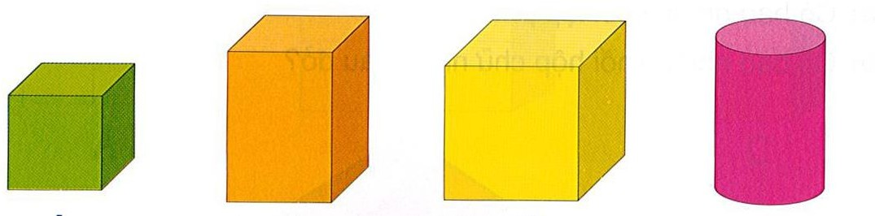

A. 3 B. 4 C. 2 D. 1

Câu 5: Có mấy khối
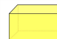

A. 1 B. 2 C. 3 D. 4

Câu 6: Quan sát hình
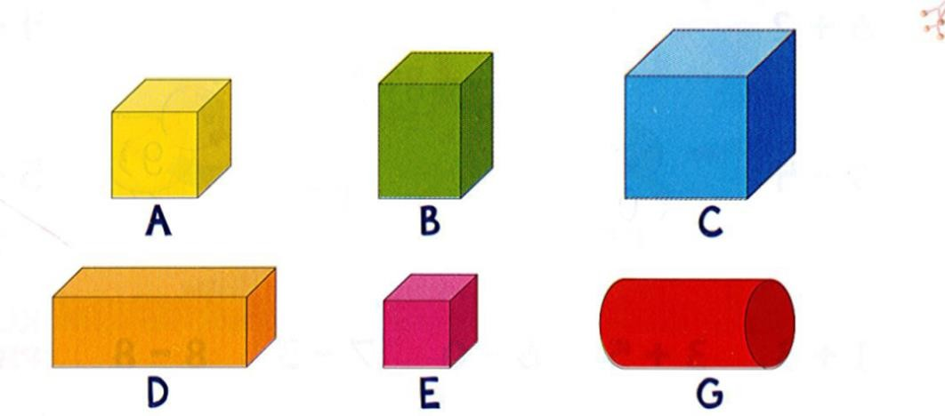

-Những hình nào là khối lập phương : ............................................
- Những hình nào là khối hộp chữ nhật:…………………………

Câu 7.Hình thích hợp đặt vào dấu chấm hỏi là hình nào?
D.
?

B..
C..

Câu 1: Nối đúng

PHIẾU BÀI TẬP TUẦN 17:
ÔN TẬP CÁC SỐ VÀ PHÉP TÍNH

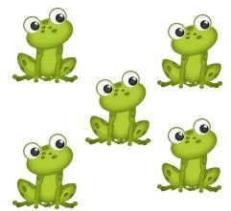

Câu 2:  6 + 3 = | Tính  ....... | 2 + 6 = ....... | 2 + 3 = .......
8 – 2 = | ....... | 7 – 7 = ....... | 10 - 2 = .......
7 + 1 = | ....... | 3 + 1 = ....... | 9 - 6 = .......
8 – 8 =  Câu 3: | .......  Nối đúng. | 8 – 3 = ....... | 3 + 7 = .......




Câu 4: Số cần điền trong dãy số: 1 , ….. , 3 , , 5 là:
A. 0 , 2 B. 2 , 4 C . 6 , 4

Câu 5: Kết quả của phép tính: 10 – 3 + 3 = ?
A. 9 B. 8 C . 10

Câu 6:Dấu cần điền ở chỗ chấm của: 8 – 4 9 – 4 là:
A. > B. < C . =
Câu 7:
Để có 6 bông hoa Để có 10 cái bút chì


Câu 8: | Điền > < =
7 ….. 8 |  | 9 – 9 …….. 0 | 10 ……. 6 + 4
6 ….. 6 |  | 6 – 4 ……. 2 + 1 | 8 ……. 10 – 1
3 ….. 2 |  | 8 – 7 ….. 1 +0 | 3 ……. 4 – 2

Câu 9: Điền số.
a. Có bao nhiêu số có 1 chữ số?..........................
b. Có bao nhiêu số lẻ có 1 chữ số?.......................
- Có bao nhiêu số chẵn có 1 chữ số?.....................
- Số lớn nhất có 1 chữ số là số nào?......................
- Số bé nhất có 1 chữ số là số nào?.....................
Câu 10.Với ba số: 1; 2 ; 3; 4; 5; 6;7; 8; 9. Em hãy lập các phép tính cộng có kết quả
bằng 10.
…………………………………………………………………………………….
…………………………………………………………………………………….
…………………………………………………………………………………….
…………………………………………………………………………………….

Câu 11: Quan sát và nêu phép tính phù hợp


PHIẾU BÀI TẬP TUẦN 18 ÔN TẬP – KIỂM TRA
Câu 1: (1điểm)

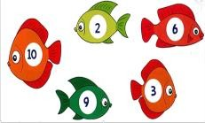

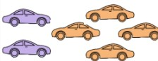


Câu 2: (1điểm) Có mấy khối lập phương?

A. 3 B. 4 C. 2 D. 1

Câu 3: Điền > < = (1điểm)

4 + 5 3 + 7 9 8 + 1 6 – 0 5 + 3
Câu 4: (1điểm) Nối – đúng ?


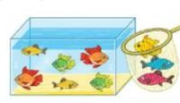


9 – 3 = 6
6 + 1 = 7
4 + 4 = 8

Câu 5: (1điểm) Đánh dấu nhân vào ô trống ghi phép tính có kết quả lớn hơn 4

6 – 0 8 – 5 4 + 3 0 + 3 10 – 1 9 – 9

Câu 6: (1điểm) Tính .

6 + 1 – 3 = …….. 8 – 1 – 1 = ……… 2 + 2 + 2 = …….. 8 – 0 + 2= ........

Câu 7: (1 điểm) Số ?

10 |  |  | 7 |  |  | 4 |  |  | 1

Câu 8: (1 điểm)Viết các số 3, 0, 9, 2 , 6

- Theo thứ tự từ bé đến lớn…………………………………………….

- Theo thứ tự từ lớn đến bé…………………………………………

Câu 9: (1 điểm) Quan sát tranh rồi viết phép tính thích hợp



Câu 10: (1 điểm) Khoanh tròn vào câu trả lời đúng ?
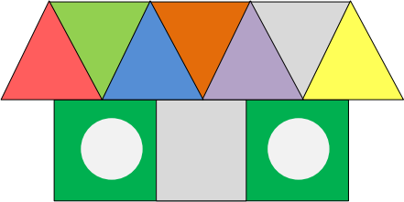






A. 7 và 3 B 6 và 2 C. 8 và 3

